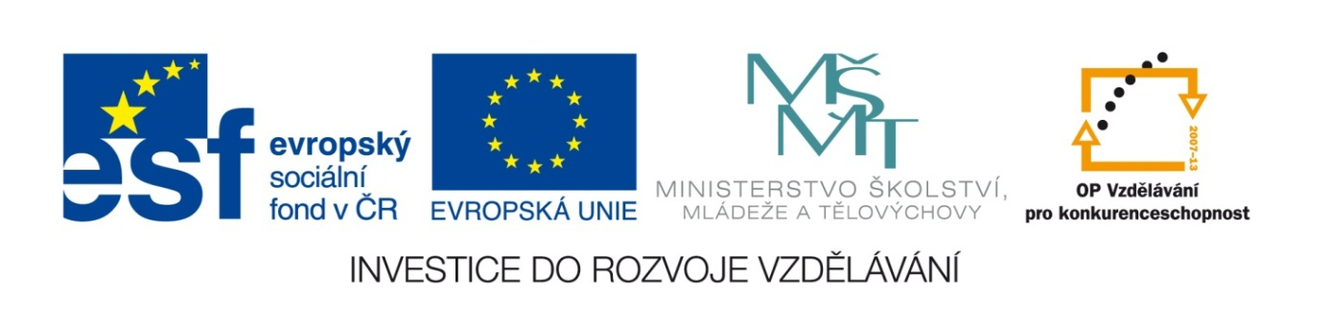

VY_32_INOVACE_15_Vlastivěda_
4.ročník_09_Vodstvo ČR – přehradní nádrže

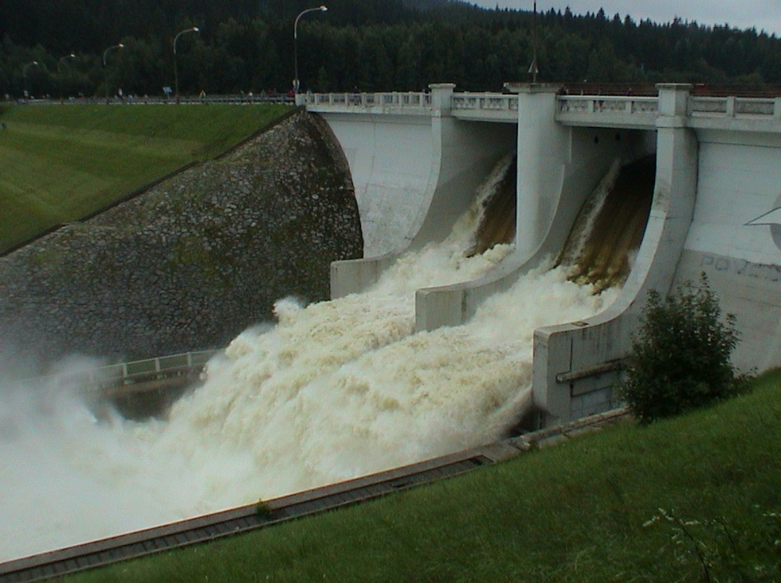

Autor: Mgr. Hana Jarochová, ZŠ a MŠ Hazlov, okr.Cheb
Vytvořeno: září 2012

- Přiřaď přehrady k řekám, na kterých byly postaveny. K některým řekám musíš přiřadit dvě přehradní nádrže.
nádrž Dalešice
nádrž Seč
Ohře

Vltava
nádrž Nové Mlýny
nádrž Slezská Harta
Mže
nádrž Skalka
Svratka
nádrž Vranov
nádrž Orlík
Moravice

Jihlava
nádrž Hracholusky
nádrž Lipno
Dyje

Chrudimka
nádrž Nechranice
nádrž Vír

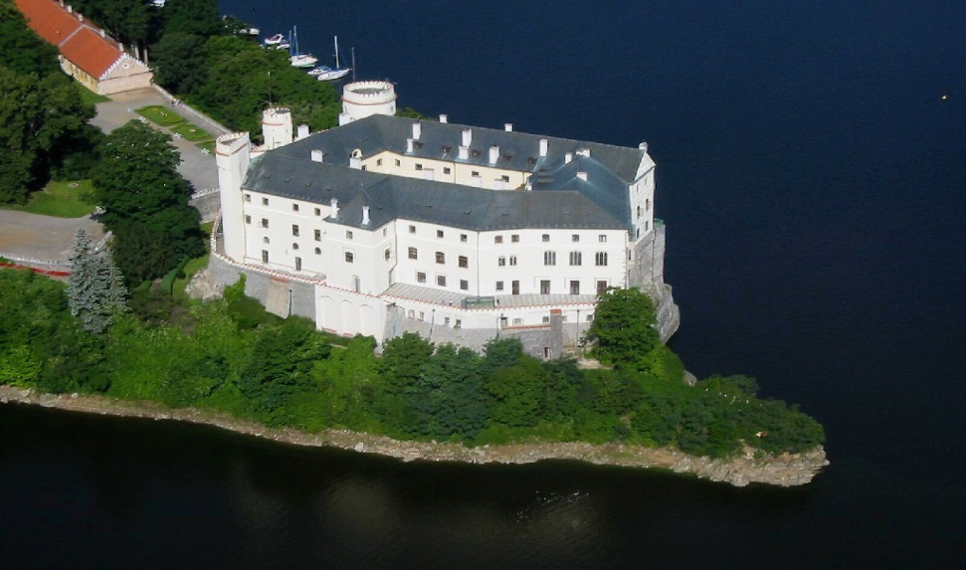

2. Jak dlouhá je naše největší přehrada Lipno?

K O R Ů Č
85 : 5 90 : 6 75 : 3 84 : 6 39 : 3

T E C L I
64 : 4 69 : 3 80 : 5 96 : 4 66 : 2

Ř Y M
84 : 7 99 : 9 42 : 2

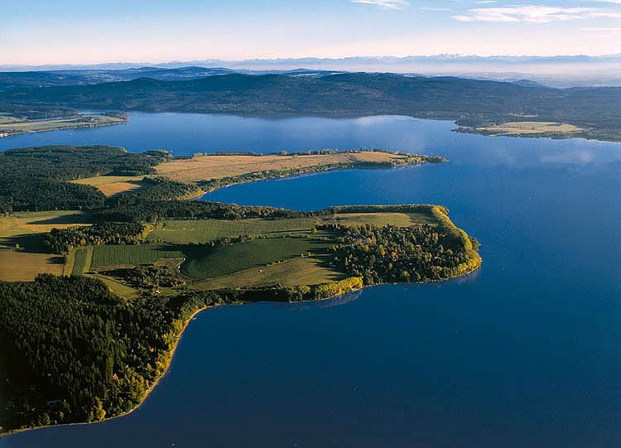

Řešení

___ ___ ___ ___ ___ ___ ___ ___ ČTYŘICET
13 16 11 12 33 18 23 16 KILOMETRŮ

___ ___ ___ ___ ___ ___ ___ ___ ___
- 33 24 15 21 23 16 25 14
3. Jak se jmenuje naše nejkrásnější přehrada, která byla
postavena na řece Labi v roce 1920 a dnes je prohlášena za technickou památku?
Nejenže vypadá jako z pohádky, má i pohádkový název: Lesní ………………

1.
2.
3.
4.
5.
6.
7.
8.
9.
10.

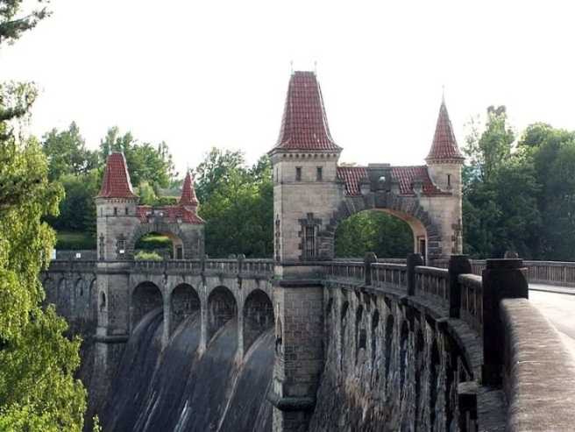
1. přehrada na Ohři
2. řeka protékající Berounem
3. řeka protékající Havlíčkovým Brodem
4. naše nejdelší řeka
5. řeka protékající Chebem
6. řeka protékající Prahou
7. přehrada na Chrudimce
8. řeka protékající Pískem
9. řeka protékající Blanskem
10. zámek a přehrada na Vltavě

Metodický list
Tento učební materiál je určen pro 4. ročník, Vlastivěda, oblast Naše vlast, část Vodstvo ČR – přehradní nádrže. Je vhodný pro práci s interaktivní tabulí a s popisovačem. Je možné ho i vytisknout.

List č. 1
Slouží k procvičení nových vědomostí a orientace na mapě ČR. Žáci k sobě přiřadí volně pohyblivé názvy řek a přehradních nádrží. K některým řekám musí přiřadit dvě přehradní nádrže. Při práci používají vlastivědné mapy ČR.

Řešení:

nádrž Nechranice
nádrž Skalka
Ohře

nádrž Lipno
nádrž Orlík
Vltava

nádrž Hracholusky
Mže

nádrž Vír
Svratka

nádrž Slezská Harta
Moravice

nádrž Dalešice
Jihlava

nádrž Nové Mlýny
nádrž Vranov
Dyje

nádrž Seč
Chrudimka

List č. 2

Slouží k získání nové informace o naší největší přehradní nádrži a procvičení dělení dvojciferného čísla číslem jednociferným. Žáci vypočítají příklady a podle výsledků doplní do tajenky odpovídající písmena. Obdélník Řešení je volně pohyblivý. Po jeho přetažení se objeví správné tajenka.
Řešení: ČTYŘICET KILOMETRŮ

List č. 3
Slouží k procvičení získaných vědomostí o našich řekách a přehradách. Žáci doplňují do křížovky odpovídající výrazy.
Řešení:
 |  | 1. | S | K | A | L | K | A
 | 2. | B | E | R | O | U | N | K | A
 |  | 3. | S | Á | Z | A | V | A
 |  |  | 4. | L | A | B | E
 |  |  | 5. | O | H | Ř | E
 |  |  | 6. | V | L | T | A | V | A
 |  |  | 7. | S | E | Č
 |  | 8. | O | T | A | V | A
 |  | 9. | S | V | I | T | A | V | A
10. | O | R | L | Í | K

Použité materiály
Vlastivěda pro 4. ročník, Hana Mühlhauserová, nakl. Hanami 2011
Vlastivědné mapy pro 1. stupeň základních škol, nakl. Kartografie Praha 2008
Vlastivěda pro 4. ročník, nakl. SPL- PRÁCE

Použité obrázky
Úvodní list
http://upload.wikimedia.org/wikipedia/commons/b/be/Lipenská_přehrada.JPG
List č. 1
http://www.pojdmenavylet.cz/wp-content/uploads/2012/02/orl%C3%ADk2.jpg
List č. 2
http://www.hubert-lipno.cz/img/1.jpg
List č. 3
http://upload.wikimedia.org/wikipedia/commons/2/22/Les_kralovstvi.jpg

